Odpowiedzi do ćwiczeń ze strony 124

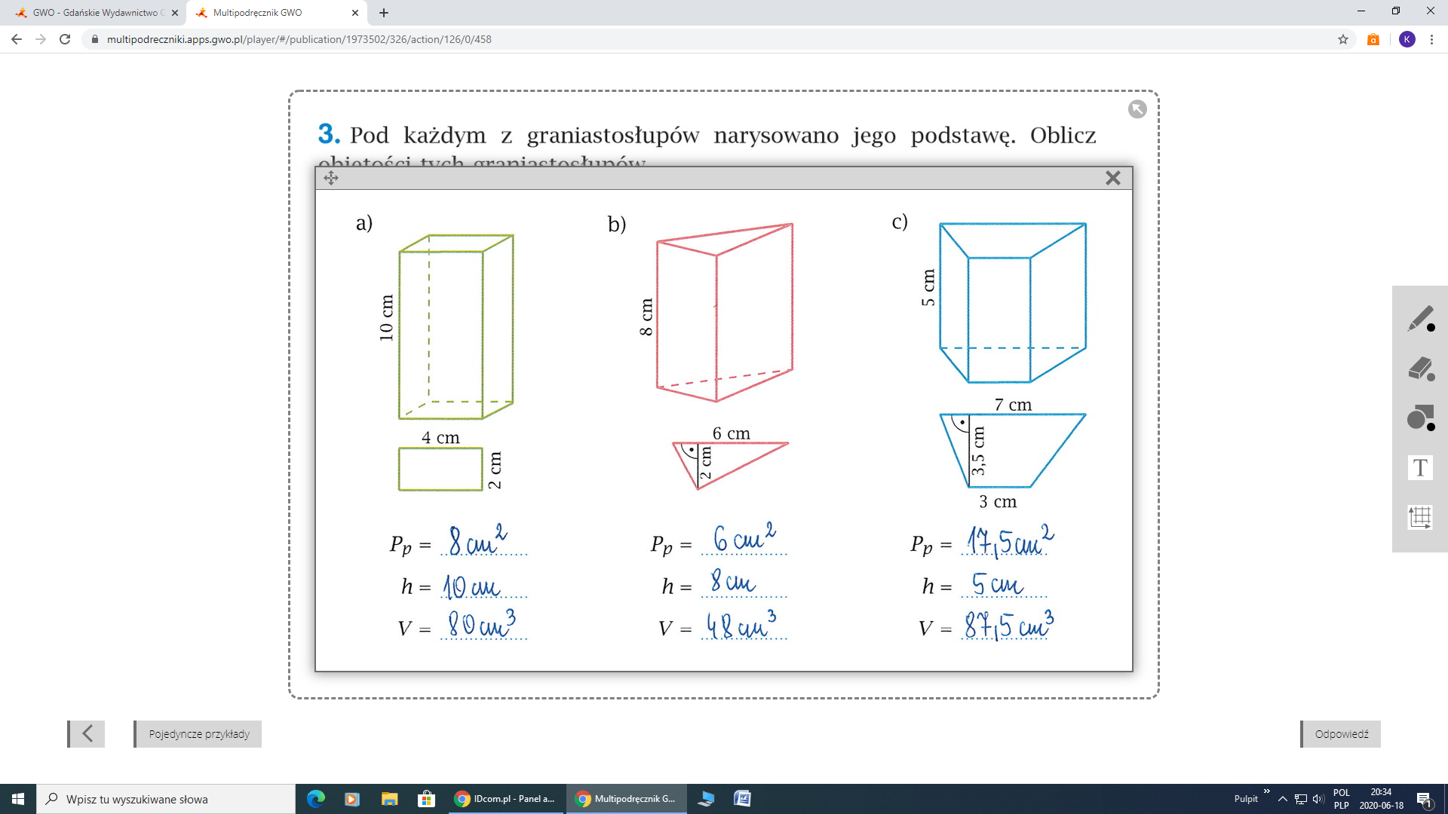ćw. 3

ćw. 4

